Beobachtungsbogen Abrollen aus dem Handstand
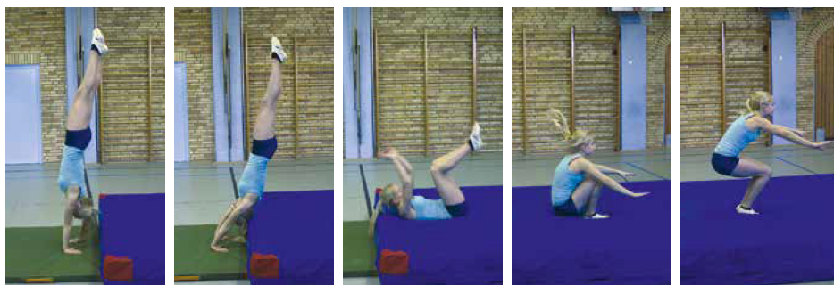
Quelle: Pantel, P. (2013): Stationskarten im Geräteturnen.

Handstand  halten | Abrollbewegung  einleiten |  | Von der Rollbewegung  in den Handstand
Ist eine komplette Körperstreckung zu sehen? | Kippt der gestreckte Körper nach vorne über die Unter-stützungsfläche der Hände? | Bleibt der Beinspannung beim Abrollen erhalten?  Knie fallen nicht auf das Gesicht! | Werden die Beine am Ende des Abrollens an das Gesäß gehockt? | Werden die Arme beim Aufrichten schnell nach vorne geführt?

+ | O | - | + | O | - | + | O | - | + | O | - | + | O | -

